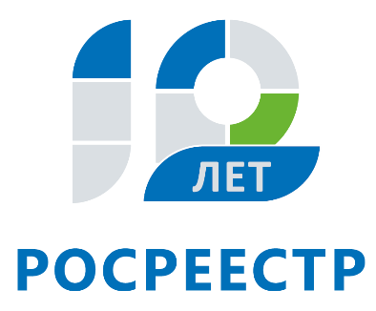
Управление Федеральной службы
государственной регистрации,
кадастра и картографии
по Иркутской области

ПРЕСС-РЕЛИЗ

Право собственности на разрушенный объект недвижимости прекращается по заявлению собственника

Управление Росреестра по Иркутской области напоминает, что право на объект недвижимости является актуальным до тех пор, пока в Единый государственный реестр недвижимости (ЕГРН) не внесена запись о прекращении права. В том числе, этот относится к ситуациям, когда объект недвижимости фактически был разрушен.
Для того, чтобы прекратить право собственности на разрушенный объект недвижимости, правообладателю необходимо обратиться к кадастровому инженеру за подготовкой необходимых документов. При выборе специалиста можно воспользоваться электронным сервисом «Реестр кадастровых инженеров» на официальном сайте Росреестра (www.rosreestr.ru). Ресурс содержит информацию о результатах деятельности более чем 39 тыс. кадастровых инженеров. В том числе, сервис позволяет получить информацию о наличии (отсутствии) у специалиста действующего квалификационного аттестата, членстве в саморегулируемой организации кадастровых инженеров, а также количестве отказов, принятых органом регистрации прав в результате рассмотрения подготовленных специалистом документов. После выезда на место кадастровый инженер составит акт обследования, который подтвердит факт уничтожения объекта недвижимости. Подать заявление на снятие с кадастрового учета и прекращение права собственности, приложив к нему акт обследования, жители Иркутской области могут в любом офисе многофункционального центра «Мои документы» (МФЦ), а также в электронном виде на официальном сайте Росреестра.
«До того момента, пока в Единый реестр недвижимости не внесена запись о прекращении права, собственник несет определенные обязанности, в том числе по уплате налогов. После внесения такой записи в ЕГРН гражданину не потребуется информировать налоговые органы о прекращении существования объекта недвижимости и прекращении прав на него. Орган регистрации прав, осуществивший процедуру, самостоятельно передаст эти данные в налоговую инспекцию. Важно отметить, что за снятие объекта с кадастрового учета и прекращение права на него государственная пошлина не взимается», - говорит начальник отдела регистрации недвижимости Управления Росреестра по Иркутской области Юлия Грудинина.

